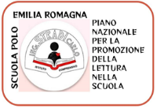
Ministero dell’Istruzione e del Merito
UFFICIO SCOLASTICO REGIONALE PER L’EMILIA ROMAGNA
Ambito Territoriale per la Provincia di Modena UFFICIO VIII
ISTITUTO COMPRENSIVO “ING. CARLO STRADI”
VIA BOITO, 27 – 41053 MARANELLO (MO) -  Tel. 0536/941110 - C.M. MOIC83400Q - C.F. 93036900368
www.icstradi.edu.it -Posta elettronica:moic83400q@istruzione.it –ufficio.segreteria@icstradi.edu.it – --Posta ertificata:moic83400q@pec.istruzione.it
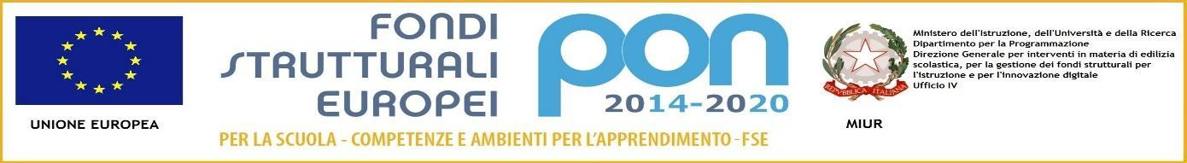

Oggetto: Comitato di Valutazione per i docenti in anno di formazione e prova triennio 2024/2027

IL DIRIGENTE SCOLASTICO

VISTO l’art. 1, commi 126, 127, 128, 129 e 130 della Legge 107/2015;
VISTO l’art. 11 del d.lgs. 297/1994 come novellato dall’art.129 della L.107/2015;
VISTO il d.lgs. n. 165/2001; Visto l’art. 1 commi 126-127-128-129 della L. 107/2015;
VISTO il D.M. n. 850 del 27/10/2015;
VISTO il D.M. 226 del 16/08/2022;
VISTO il D.L. n. 73 del 25/05/2021, in particolare l’art. 59 commi dal 4 al 9;
VISTO il D.M. n. 119 del 15/06/2023, art. 8;
VISTA la presa d’atto n. 1 del Collegio dei Docenti del 2 settembre 2025;
VISTA la presa d’atto n. 4 del Consiglio di Istituto del 19 dicembre 2024;

DECRETA

Ai sensi della normativa richiamata in premessa, il Comitato di Valutazione risulta così composto:

COGNOME | NOME | RUOLO
LIPPA | FRANCESCA | DIRIGENTE SCOLASTICO
MILANO | NUNZIA | COMPONENTE
CERFOGLI | HELEN | COMPONENTE
DESIANTE | MARTINA | COMPONENTE

Nel caso di docenti neoassunti ai sensi dell’art. 5, c. 5 e ss., D.L. 44/2023, il Comitato è composto dai componenti ed è integrato dal docente cui sono affidate le funzioni di tutor e dal membro esterno di nomina USR per lo svolgimento della Lezione Simulata.
Il Dirigente Scolastico
Prof.ssa Francesca Lippa
“Firma autografa sostituta a mezzo stampa
ai sensi dell’art. 3 comma 2 del D.lgs n 39/1993 e 47 del D.Lgs. n. 82/2005

